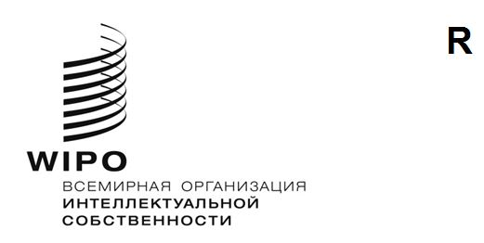
DLT/DC/13
оригинал: английский
дата: 11 ноября 2024 года
Дипломатическая конференция по заключению и принятию договора о законах по образцам (ДЗО)
Эр-Рияд, 11–22 ноября 2024 года
СТАТЬЯ 1BIS
Предложение делегации Соединенных Штатов Америки
Делегация Соединенных Штатов Америки направила в секретариат Дипломатической конференции предложение, изложенное в приложении к настоящему документу.
[Приложение следует]
Договор о законах по образцам – предложение США

Статья 1bis
Общие принципы
- [Отсутствие регулирования материальных норм права в области промышленных образцов] Ничто в настоящем Договоре или Инструкции не должно толковаться в качестве требования, ограничивающего каким-либо образом право Договаривающейся стороны устанавливать такие требования применимого материального права в отношении промышленных образцов, какие она пожелает.

- [Связь с другими договорами] Ничто в настоящем Договоре не умаляет какие-либо обязательства, которые Договаривающиеся стороны имеют по отношению друг к другу согласно любым другим договорам.

(3) [Более благоприятные условия] Договаривающаяся сторона имеет право предусматривать требования, которые с точки зрения заявителей и владельцев являются более благоприятными, чем требования, упомянутые в настоящем Договоре и Инструкции, за исключением статьи 5.
[Конец приложения и документа]

